新たにチャレンジ水産経営応援事業 事務取扱要領

新たにチャレンジ水産経営応援事業実施要綱（以下「実施要綱」という。）及び新たにチャレンジ水産経営応援事業実施基準（以下「実施基準」という。）に基づく事務取扱は、この要領によるものとする。

１（事業計画認定申請様式・提出先・提出部数等）
実施要綱別表及び実施基準事業内容一覧表に定める本事業における水産部の所管課等は別記業務分担表に定めるとおりとし、申請様式等については以下のとおりとする。
（１）実施要綱第３条に定める様式は以下のとおりとし、本事業を実施しようとする者は、関係様式一式を別記業務分担表に定める所管課等あてに提出するものとする。
①計画認定申請書（様式第１号）
②事業計画総括表（別記様式１）
※市町単位で作成のこと。事業主体が実施要綱第３条に定める広域団体の場合には添付不要。
③実施計画書（別記様式２）
※事業毎に作成のこと。
④過去３ヵ年で実施した新水産業経営力強化事業、持続可能な新水産業創造事業及び本事業で実施した事業の成果目標達成状況一覧（別記様式３）
※事業毎に事業主体が作成のこと。
（２）「経営計画支援対策事業」にあっては、（１）③の様式を、実施基準第１-２-（２）において定める関係様式に代えるものとする。
（３）事業認定申請の提出期限については、各年度において通知されるところによる。
２（事業計画変更認定の手続）
事業主体が、認定を受けた計画を変更しようとするときは、計画認定の手続に準じるものとする。
３（事業の適正な執行管理のための事業実施確認表・各種報告等）
（１）実施要綱第１２条に定める事業主体が作成する事業実施確認表は、様式第２号のとおりとする。
（２）実施要綱第１３条に定める利用実績の報告は、施設等管理運営状況報告書（様式第３号）によるものとする。
（３）実施要綱第１４条に定める事業成果目標達成状況の報告は、事業成果目標達成状況報告書（様式第４号）によるものとする。
（４）上記（１）から（３）に定める様式による報告は、別記業務分担表の所管課等あてに行うものとする。

別記業務分担表

事業種目 | 事業内容 | 所管課等
事業種目 | 事業内容 | 本庁直轄管内  もしくは広域団体 | 五島・壱岐・対馬・県北振興局管内
１ 経営計画支援対策事業  - チャレンジぷらすONE  - 所得向上支援対策 | 養殖業を主体とした新たな取組 | 水産加工流通課 | 水産業普及指導センター
１ 経営計画支援対策事業  - チャレンジぷらすONE  - 所得向上支援対策 | その他の漁業における新たな取組 | 水産経営課 | 水産業普及指導センター
１ 経営計画支援対策事業  - チャレンジぷらすONE  - 所得向上支援対策 | 流通販売・加工分野における新たな取組 | 水産加工流通課 | 水産業普及指導センター
２ 漁業基盤強化支援対策事業  - 地域でチャレンジ強い漁業基盤づくり  - 省エネ・省人化、カーボンニュートラル支援対策 | 養殖業を主体とした取組 | 水産加工流通課 | 水産課
 | その他の漁業における取組 | 水産経営課 | 水産課
 | 流通販売・加工分野における取組 | 水産加工流通課 | 水産課
 | 海業・６次産業化における取組 | 漁政課  水産経営課 | 水産課
 | 上記以外のもの | 漁政課  漁業振興課 | 水産課
(3) 漁協合併支援対策 | 漁協合併による生産基盤強化の取組 | 漁政課 | 水産課
３ 漁場生産力維持回復緊急対策事業  - 漁場生産力維持回復対策 | 赤潮被害に係るもの | 水産加工流通課 | 水産課
３ 漁場生産力維持回復緊急対策事業  - 漁場生産力維持回復対策 | 上記以外の養殖業の被害に係るもの | 水産加工流通課 | 水産課
３ 漁場生産力維持回復緊急対策事業  - 漁場生産力維持回復対策 | 生物の異常発生、流木、土砂災害に係るもの | 漁港漁場課 | 水産課
３ 漁場生産力維持回復緊急対策事業  - 漁場生産力維持回復対策 | 上記以外のもの | 漁政課 | 水産課

（様式第１号）

番 号
年 月 日

長崎県知事 様

市町・団体等名
代表者氏名

新たにチャレンジ水産経営応援事業計画認定申請書

年度 新たにチャレンジ水産経営応援事業により事業を実施したいので、新たにチャレンジ水産経営応援事業実施要綱第３条第１項の規定にもとづき、事業計画の認定を申請する。

（注）事業計画総括表（別記様式１）、事業ごとの実施計画書（別記様式２）、過去３ヵ年で実施した事業に係る成果目標達成状況一覧（別記様式３）を添付すること。

発行責任者及び担当者
発行責任者 〇〇 〇〇（連絡先〇〇〇－〇〇〇－〇〇〇〇）
発行担当者 △△ △△（連絡先〇〇〇－〇〇〇－〇〇〇〇）
(別記様式１)

年度 新たにチャレンジ水産経営応援事業 計画総括表

市町名：

順位 | 市町 | 事業種目 | 事業種類 | 事業主体 | 事業実施場所 | 管理主体 | 受益者  （戸） | 事業内容 |  | 事業費（単位；千円） |  |  |  |  | 備考
 |  |  |  |  |  |  |  | 事業量 | 構造･規模 | 総事業費 | 対象事業費 | 県費 | 市町費 | 事業主体等 | 備考
1
2
3
計 |  |  |  | 件

別記様式２

○○年度 新たにチャレンジ水産経営応援事業 実施計画書

○○市（町）

○○年 月

１．計画の概要

番  号 | 地域 | 市町 | 事業 | 事業 | 事業主体 | 事業場所 | 管理主体 | 受  益  者 | 事 業 内 容 |  | 事 業 費
番  号 | 地域 | 市町 | 種目 | 種類 |  |  |  |  | 事業量 | 構造・規模 | 総事業費 | 県 費 | 市町費 | その他  (事業主体)
１ |  |  |  |  |  |  |  |  |  |  | 円 | 円 | 円 | 円
 | 合計
※総事業費欄には上段（ ）内に総事業費、下段に補助対象事業費記載すること
２．箇所別事業実施計画書

事業種目・種類 |  |  | 類型 | A：省エネ B：省人化 C：カーボンニュートラル  ※省エネ・省人化・カーボンニュートラルの場合いずれかを選択
事業主体 |  |  | 管理主体
現況及び目的 | 現 況
現況及び目的 | 事業の目的及びその必要性
現況及び目的 | 地 域 内 漁 家 数
現況及び目的 | 受 益 戸 数
現況及び目的 | 事業主体が漁協の場合は，事業実施，経費賦課等に関し総会等を開催した日時及び決議の内容
事業の概要 | 実 施 箇 所
事業の概要 | 規 模 及 び 構 造 | ※既存機器の更新の場合既存機器の規模及び構造も記載
事業の概要 | 事 業 費
事業の概要 | 生産能力又は処理能力 | ※既存機器の更新の場合既存機器の生産能力又は処理能力も記載
事業の概要 | 規模算出基礎
事業の概要 | 更新，増設，増築，改築，併設，合体，古材の利用に係る事業である場合はその必要性
成 果 目 標
管理運営計画 | 運営（利用）計画（施設整備・機械類等） | ※事業実施後５年間の月別運営計画を数値で記載すること（毎年同じ場合は１年分のみで可）
管理運営計画 | 運用についての収支計画
管理運営計画 | 管理規定（施設整備・機械・成果物等）

（注）①成果目標は
（１）地域でチャレンジ強い漁業基盤づくりにおいては、【収益性の向上・漁業者の所得向上・雇用の拡充・その他】、
（２）省エネ・省人・カーボンニュートラルにおいては、【収益性の向上・漁業者の所得向上・経費の削減（省エネ）・人員の削減（省人）・その他】
から２つ以上の項目を選択し、具体的な数値目標を設定すること。
成果目標は事業実施後に追跡が可能な数値を設定し、設定にあたっては評価・検証方法を記載すること。
（(例)漁業者の所得向上：漁業者の申告書により評価・検証 など）

②その他必要な説明資料を添付のこと

（別記様式３）
過去３ヵ年で実施した事業に係る成果目標達成状況一覧
 |  |  |  |  |  | 事業主体：
年度 | 事業概要 |  | 成果目標項目 | 計画時の値 | 目標年度 | 達成目標値 | 実績値 | 達成率（％）
 |  |  |  |  | 年度
 |  |  |  |  | 年度
 |  |  |  |  | 年度
【直近年実績値が未達成の場合、その原因と目標達成に向けた取り組みを記載】
〈目標未達成の原因〉

〈目標達成に向けた取組等〉

年度 | 事業概要 |  | 成果目標項目 | 計画時の値 | 目標年度 | 達成目標値 | 実績値 | 達成率（％）
 |  |  |  |  | 年度
 |  |  |  |  | 年度
 |  |  |  |  | 年度
【直近年実績値が未達成の場合、その原因と目標達成に向けた取り組みを記載】
〈目標未達成の原因〉

〈目標達成に向けた取組等〉

年度 | 事業概要 |  | 成果目標項目 | 計画時の値 | 目標年度 | 達成目標値 | 実績値 | 達成率（％）
 |  |  |  |  | 年度
 |  |  |  |  | 年度
 |  |  |  |  | 年度
【直近年実績値が未達成の場合、その原因と目標達成に向けた取り組みを記載】
〈目標未達成の原因〉

〈目標達成に向けた取組等〉

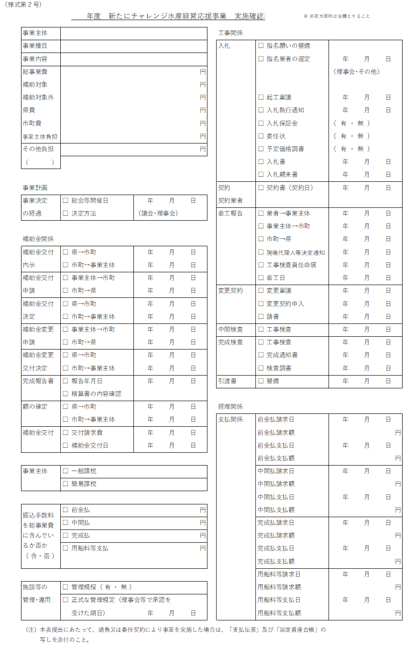
（様式第３号）

年 月 日

長崎県知事 様

住 所
氏 名

新たにチャレンジ水産経営応援事業（施設等管理運営状況）報告書

年度において、 が事業主体となって実施した施設等の管理運営状況について、新たにチャレンジ水産経営応援事業実施要綱第１３条の規定に基づき別紙のとおり報告する。

- 事業計画認定申請時の実施計画書の運営計画欄の写しを添付のこと

発行責任者及び担当者
発行責任者 〇〇 〇〇（連絡先〇〇〇－〇〇〇－〇〇〇〇）
発行担当者 △△ △△（連絡先〇〇〇－〇〇〇－〇〇〇〇）

（様式第３号 別紙）

新たにチャレンジ水産経営応援事業 施設等管理運営状況報告書

１ 事業実施年度

２ 事業主体

３ 事業種目

４ 事業種類

５ 事業内容

６ 負担区分
事業費
（内 訳）
県
市町
事業主体

７ 利用実績
年度（計画の内容） 単位：
 |  | ４ | ５ | ６ | ７ | ８ | ９ | 10 | 11 | 12 | １ | ２ | ３ | 計
計
画
 | 実  績 |  |  |  |  |  |  |  |  |  |  |  |  | ( %)
※２年目以降の報告については、前年までの実績表に追加していくものとする。

４ 改善計画（年間の利用率が５０％以下のものについて記入）

 | 低利用となった理由 | 現況と今後の対応

（様式第４号）

年 月 日

長崎県知事 様

住 所
氏 名

新たにチャレンジ水産経営応援事業（事業成果目標達成状況）報告書

年度において事業計画にもとづき 年度（から 年度までに）事業を実施した結果、成果目標として定めた実績値(成果目標値）の達成状況を、新たにチャレンジ水産経営応援事業実施要綱第１４条の規定に基づき別紙のとおり報告する。

- 事業計画認定申請時の実施計画書の成果目標欄の写しを添付のこと

発行責任者及び担当者
発行責任者 〇〇 〇〇（連絡先〇〇〇－〇〇〇－〇〇〇〇）
発行担当者 △△ △△（連絡先〇〇〇－〇〇〇－〇〇〇〇）
（様式第４号 別紙）

新たにチャレンジ水産経営応援事業 成果目標達成状況報告書

１ 事業実施計画策定年度

２ 実施した事業実績の内容
年度
事業主体
事業種目
事業種類
事業内容
事業費
（内訳） | 県
（内訳） | 市町
（内訳） | 事業主体

３ 達成状況
成果目標項目 | 計画時値 | 目標年度 | 達成目標値(A) | 実績値(B) | 達成率(%)(B)/(A)
 |  | 年度
 |  | 年度
 |  | 年度
 |  | 年度
 |  | 年度
 |  | 年度

４ 改善計画（報告年度の成果目標が達成できなった理由等記入のこと）
 | 達成できなかった理由 | 現況と今後の対応

